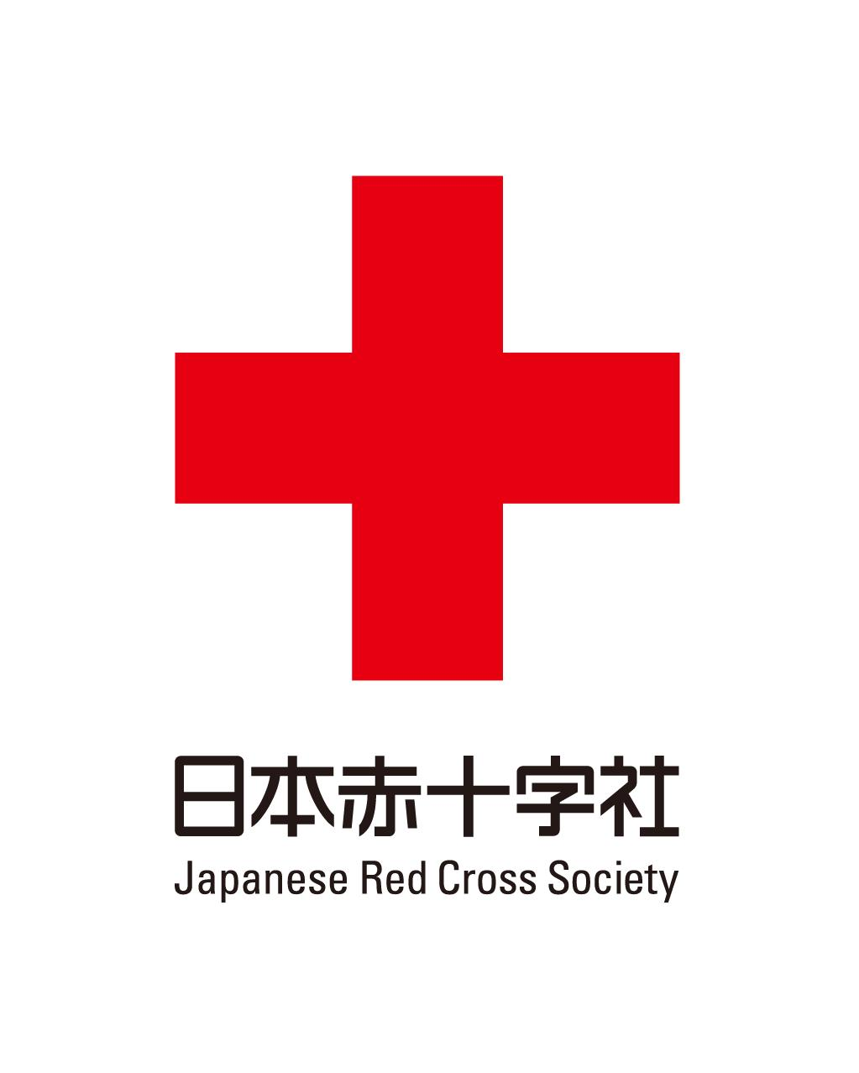日本赤十字社ホームページへのリンク申請書
年 月 日
企業・団体名
部署名
ご担当者様名
連絡先 | 電話番号：  ＦＡＸ：  メールアドレス： ＠
住所 | 〒
リンク元  ※御社掲載場所  （該当番号に○を  して下さい） | リンク予定のURL（御社のURLを記載願います）  （http:// ）
- 御社の当該Webページ詳細（ ）
- 御社のリンク集ページ
- その他（ ）
リンク先  ※弊社Webページ | 弊社の当該ページ詳細（ ）  ※リンク予定のWebページURL（弊社の当該ページURLを記載願います）  （http:// ）
リンク方法  （該当番号に○を  して下さい） | 1.URLや文字（日本赤十字社）等を文章に入れリンクする  2.その他（ ）
掲載期間 | 年 月 日 ～ 年 月 日
掲載理由
（具体的に記載して
下さい）
【お問合わせ】日本赤十字社 福井県支部 TEL:0776-36-3640 FAX:0776-34-6299

当社使用欄
承認 | 確認 | 担当  リンク可否  可・否・条件付  受理番号

2021.04.01
個人情報につきましては弊社プライバシーポリシーに則り適正に管理するとともに、「ホームページへのリンク」に関することのほか、弊社からのお知らせに使用させていただく場合がございます。
ご不明な点につきましては弊社広報室までお問い合わせください。

